O Brasil é um país com uma grande diversidade cultural. Todas as suas regiões apresentam características próprias, que vão desde a culinária até a religião.

O projeto surgiu a partir da parceria entre mim (professor) e alunos, pois estávamos estudando sobre "Identidade e Diversidade". Então propus que fizéssemos uma feira cultural, sobre o referido assunto e que a mesma seria equivalente a segunda avaliação. O assunto diversidade é um assunto bastante interessante de se trabalhar, pois, através dele, levamos os alunos a conhecerem a grande diversidade que é a nossa sociedade brasileira, passando pela cultura de outros estados, até chegar na cultura da nossa região. A cultura da nossa região Norte é uma cultura bastante rica e diversificada, influenciada pelos indígenas, europeus, e africanos, bem como pelos migrantes.
Comentário: Particularmente eu gosto de trabalhar esse assunto, pois, ele mostra a cultura das outras regiões, e isso, faz com que os alunos, a partir desse conhecimento, aprendam sobre aquela cultura e percam qualquer tipo de preconceito sobre a diversidade cultural brasileira.
O projeto foi um sucesso, pois, os nossos alunos são bastante participativos, em um primeiro momento, o projeto seria apenas na sala de aula, porém, em seguida resolvemos expandi lo para as demais turmas, onde cada turma ficou responsável por falar por uma determinada região.
PROFESSOR: A principio o assunto seria debatido na própria sala de aula, em forma de Seminário, no entanto, resolvemos expandir para toda a comunidade escolar.
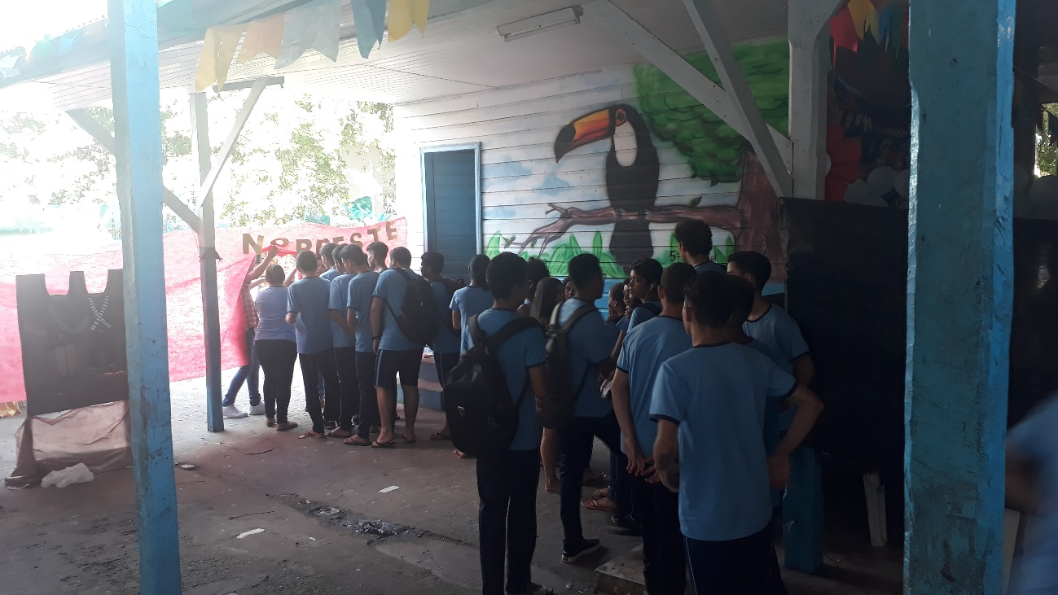

O objetivo do projeto é mostrar para os alunos a diversidade cultural que compõe a nossa sociedade, mas, principalmente mostrar lhes que o Brasil possui grande diversidade de manifestações culturais, os seja, de costumes, crenças, festas populares, culinárias, danças, e etc. dessa forma, levá los a superar qualquer tipo de discriminação em relação as outras culturas.
O projeto foi elaborado por mim, mas, como resolvemos expor para toda a comunidade escolar, a coordenação pedagógica da escola nos auxiliou na culminância do mesmo.
Utilizamos as aulas de arte para nos prepararmos para a exposição, nessas aulas tirávamos todas as dúvidas das turmas, com relação ao que pesquisar e discutíamos o que seria mais interessante de expor sobre determinada região.
Os alunos foram encarregados de fazer pesquisas sobre a região da qual eles iriam "falar". Então, além da internet, eles buscaram em revistas, livros, jornais, filmes etc...
Estefane: aluna do 1º ano, sala 05
É interessante conhecer outras culturas e saber que também fazemos parte da criação da nossa própria cultura.
PROFESSOR: Essa etapa do projeto foi bastante interessante, pois a maioria dos alunos, não se reconhecia como um ser cultural produtor de sua cultura, e, a partir das pesquisas e debates em sala de aula, eles perceberam o quanto são importantes e responsáveis por manterem a cultura da sua região viva. Além de aprenderem que não existem culturas melhores ou piores, mas apenas diferentes e cada uma com seu valor para aquela determinada região, e que, só nos resta respeitar as outras culturas.
Na culminância do projeto aconteceu a feira cultural, dividimos o espaço da área livre da escola em cinco partes, cada um para uma turma, que representava uma região. Os alunos apresentaram cartazes e paineis, leituras de estórias, contos e lendas, reprodução de obras de artes, receitas e pratos culinários típicos, músicas (forró), danças (carimbó, axé), peças teatrais, literatura (literatura de cordel), religiões (candomblé) ...
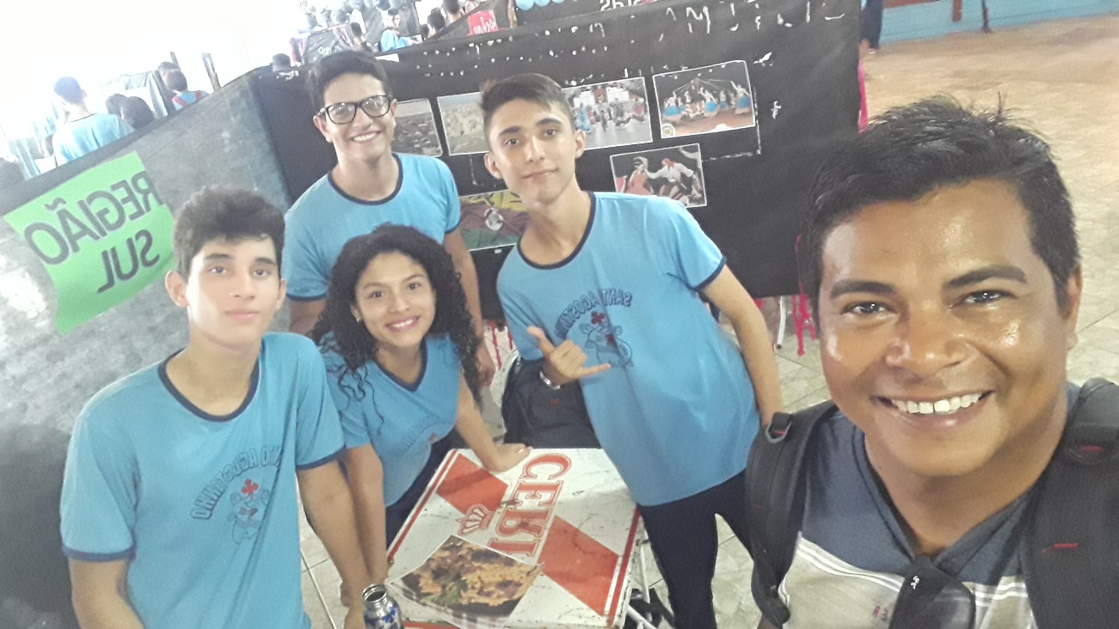

A feira cultural foi aberta apenas a nossa comunidade escolar, dessa forma todos os alunos do ensino fundamental, assim como todos os professores, coordenadores e direção puderam participar. Eles visitaram as instalações e puderam ver as apresentações de todas as turmas.

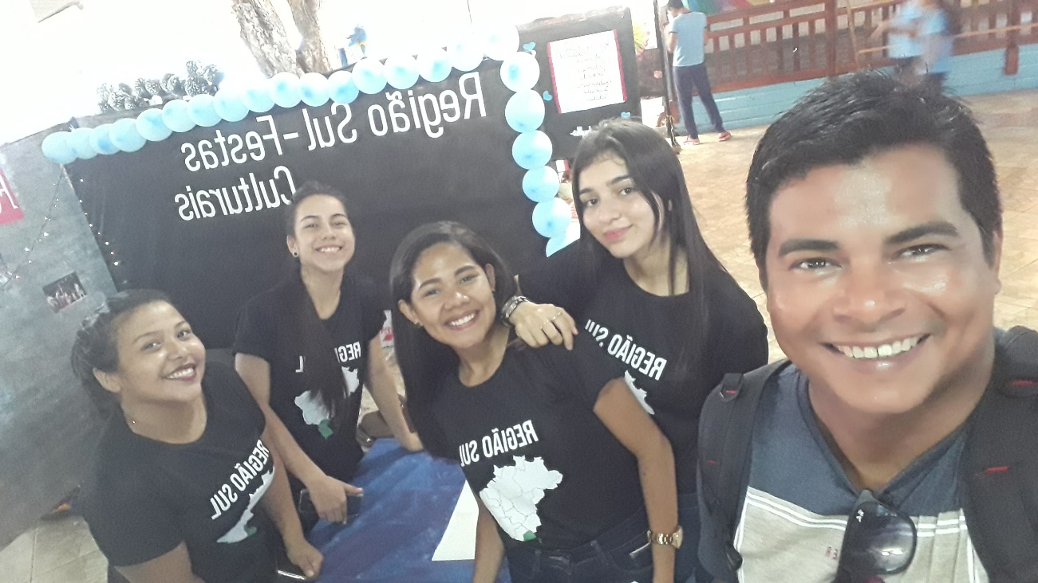
RESULTADOS
Os resultados foram excelentes, pois, os alunos puderam compreender a influência da cultura em suas vidas e se reconheceram como agentes responsáveis por produzir, criar e recriar a cultura, não apenas na sua região, mas na sociedade em geral.
Os alunos puderam conhecer outras culturas e aprenderam que não existe uma cultura melhor e nem pior que a outra, que cada uma tem o seu papel e importância, e dessa forma temos que respeitá-las.
Por fim essas apresentações levaram os nossos alunos a conhecerem um pouco mais sobre a cultura de cada região e consequentemente do nosso país e principalmente sobre o nosso povo.
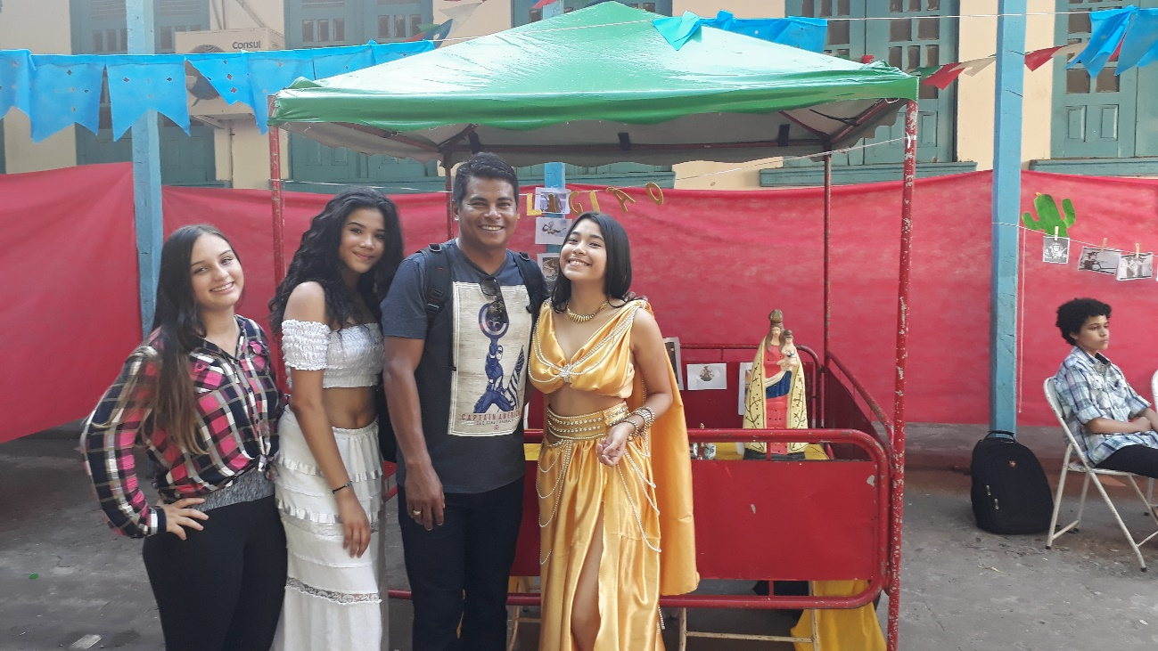
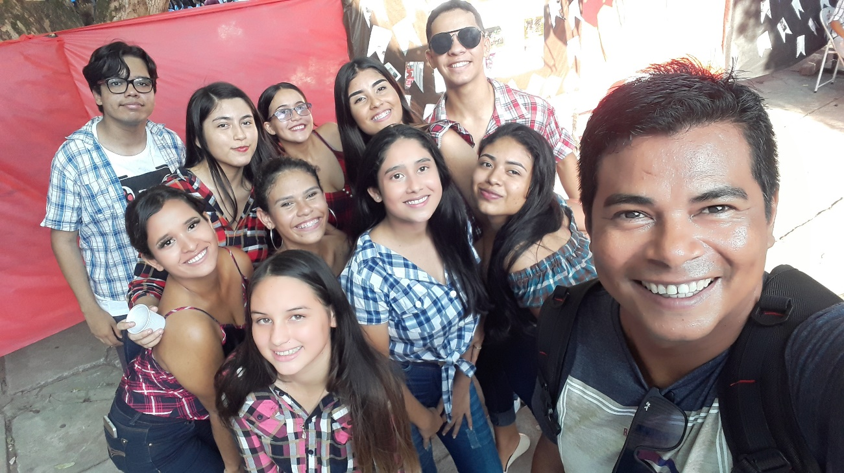
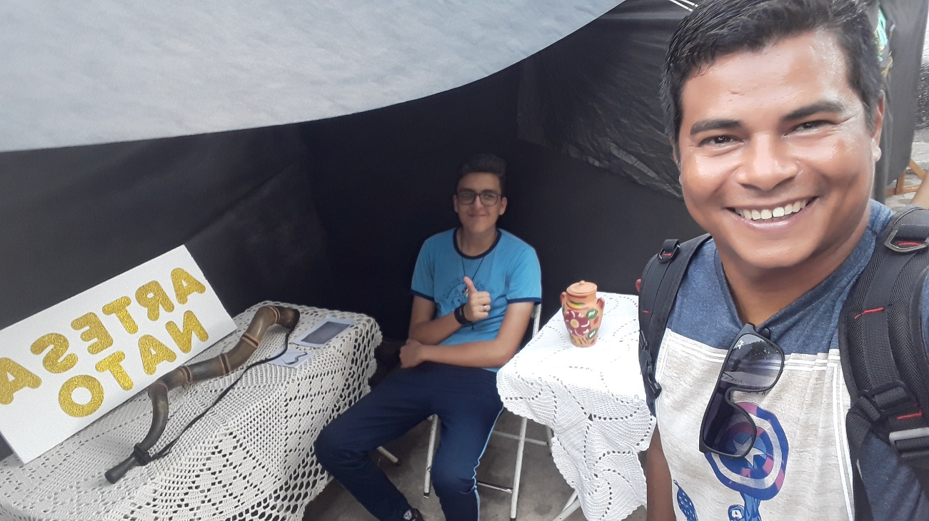
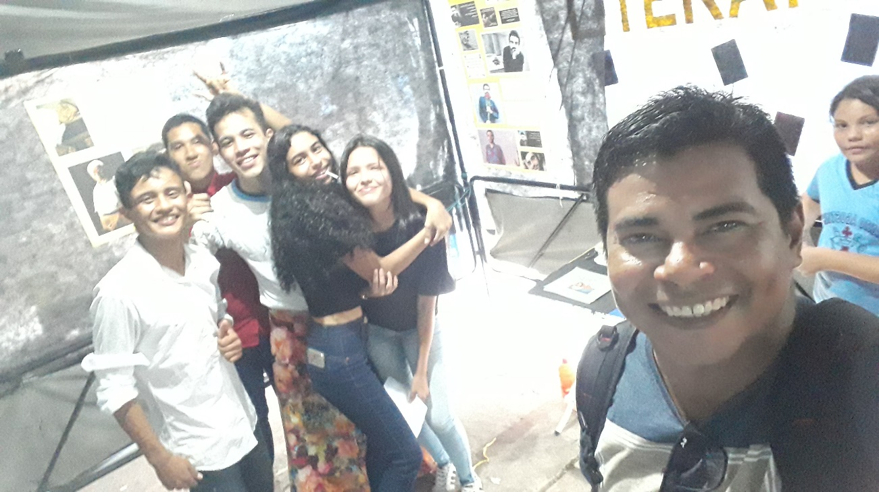
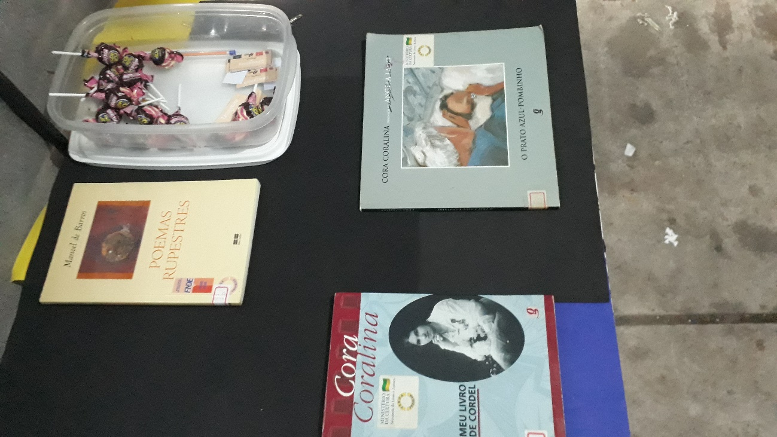

AVALIAÇÃO
A primeira parte da avaliação do projeto foi realizada desde o início, quando fazíamos rodas de conversas na sala de aula, e eles apresentavam as suas pesquisas e ideias, então eu podia avaliar a participação deles no projeto. A outra parte da avaliação ficou a cargo dos professores, tanto do ensino médio, quanto do ensino fundamental, além de toda a equipe coordenadora da escola.

REFERÊNCIAS:
BRASIL Conselho Nacional de Educação. Câmara de Educação Básica/CP. Parecer CEB n. 15/19998 de 01/06/1998.Diretrizes Curriculares Nacionais para o Ensino Médio.
http://espaocriandoerecriandoeducacao.blogspot.com/2010/10/projeto-diversidade-culturalna.html
http://aprendercomprojetos.wordpress.com/2010/12/05/projeto-deaprendizagemdiversidade-cultural/
www.appai.org.br › esse-e-o-meu-Brasil. 30/11/2018 -Esse é o meu Brasil - Projeto estimula a diversidade cultural ...

